REQUERIMENTO nº 88/2020

Assunto: Solicita informações relacionadas ao monitoramento das pontes do município.

Senhor Presidente,

CONSIDERANDO que o monitoramento das estruturas das pontes deve ocorrer de maneira rigorosa como prevenção.
CONSIDERANDO que existem diversas pontes no município que possuem rachaduras e devem ser acompanhadas constantemente para avaliação de riscos de desabamentos e acidentes.
CONSIDERANDO que é dever da administração firmar contratos com empresas especializadas que emitam diagnósticos e soluções para manutenções necessárias.
CONSIDERANDO que a prefeitura tem feito a pintura, não dando a devida atenção a rachaduras que já atingem ao passeio público, como é o caso da Ponte Maria Helena Caetano Paladino, inaugurada em 31/07/2017(fotos 1 e 2).
CONSIDERANDO ainda a ponte que do Rio Atibaia, que liga a Avenida Fioravante Piovani com a “Estrada da Malabar” e Rodovia Dom Pedro I, que parece estar cedendo e nota-se alguns buracos bem aparentes, causando riscos aos que dela se utilizam (Fotos 3 e 4).
CONSIDERANDO que medidas devem ser tomadas com urgência para a manutenção destas e outras pontes no município.
REQUEIREMOS, nos termos do Regimento Interno desta Casa de Leis, após a aprovação do Nobre e Douto Plenário, que seja oficiado a prefeitura a solicitação de dados e documentações que contenham informações a manutenção das pontes, como:

- Existe um processo para contratação de serviços de monitoramento e manutenção das pontes? Qual o número deste processo?

- Esta sendo feito o monitoramento e acompanhamento das pontes?

SALA DAS SESSÕES, 16 de junho de 2020.

LEILA BEDANI
Vereadora

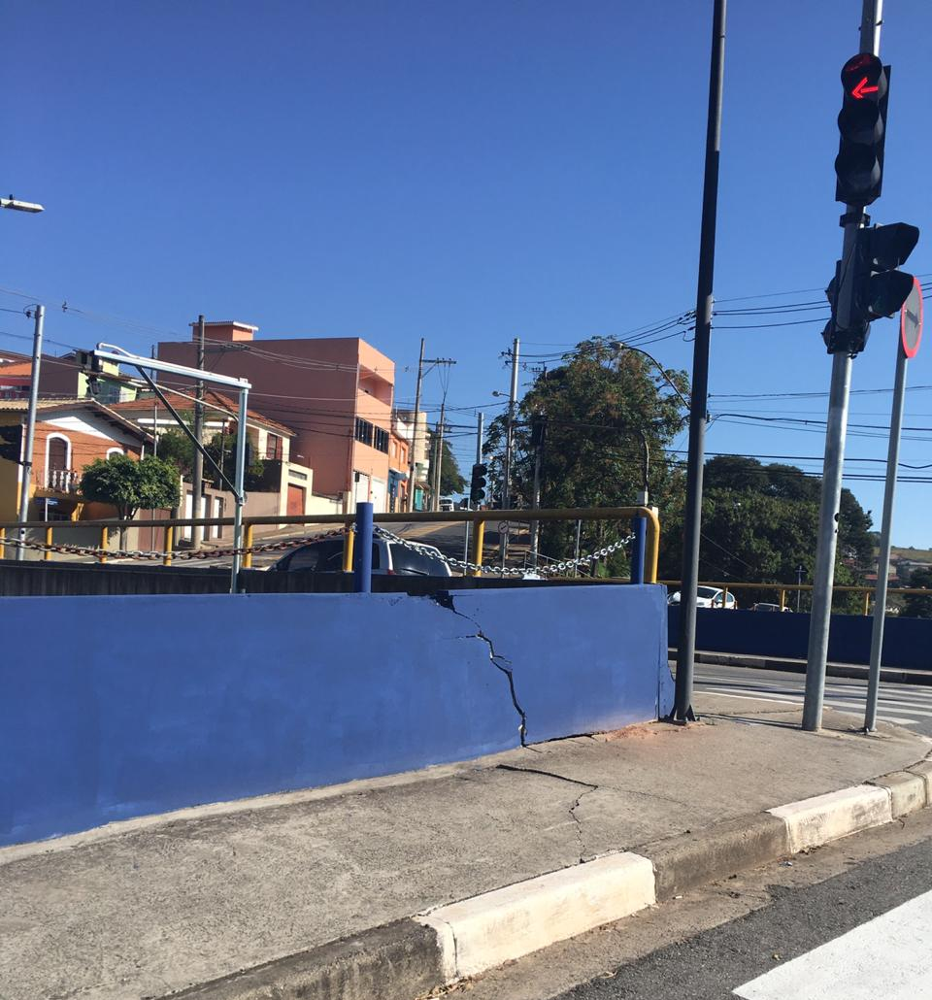
Foto 1

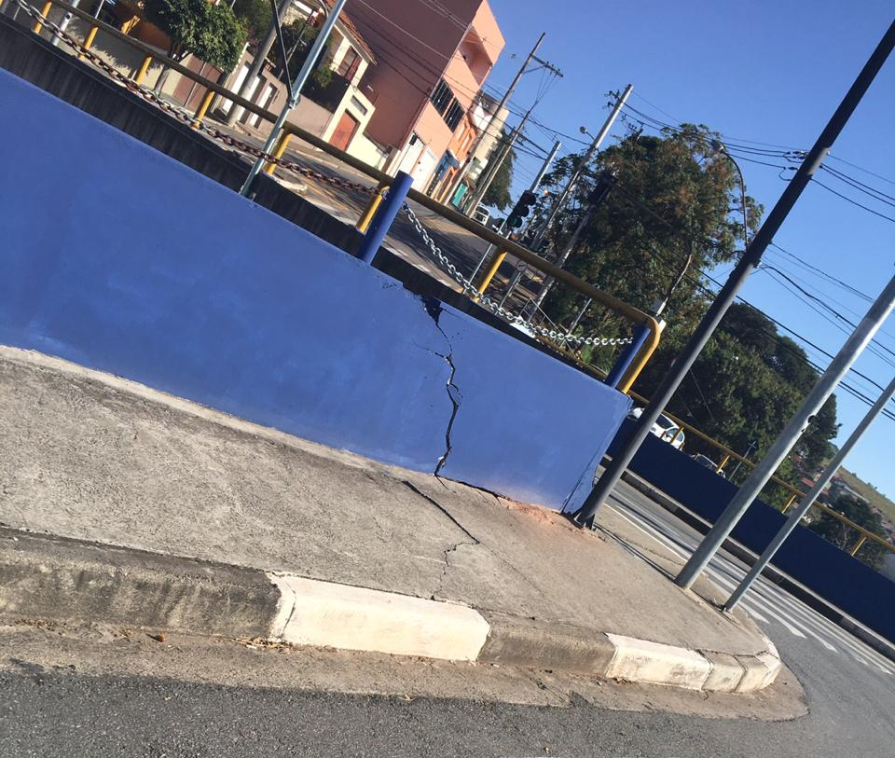
Foto 2

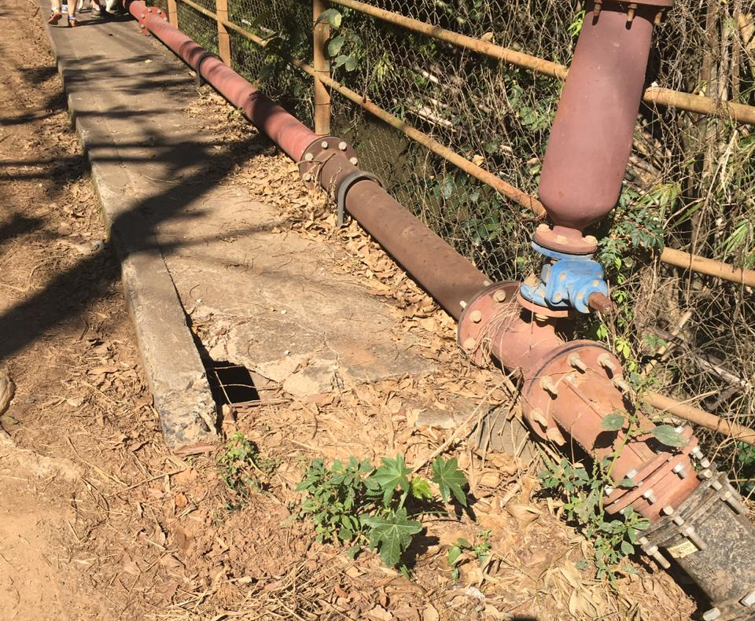
Foto 3

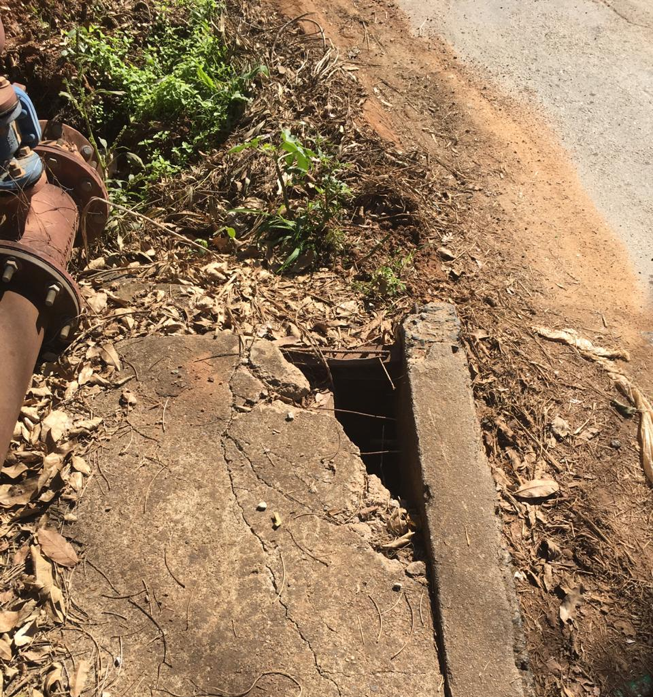
Foto 4

